7.2 曲线与曲面积分
7.2.1 对弧长的曲线积分
一、相关问题
1.根据定积分中的微元思想，思考如何计算变密度曲线形构建的质量问题。
二、相关知识
1.弧长曲线积分转化为定积分后如何确定积分上下限？
2.弧长曲线积分过程中对称性的应用有哪些规则？
3.弧长曲线积分公式的关系式？
4.弧长曲线积分在实际运用：
（1）曲线的质量的表达式;
（2）曲线的重心坐标的表达式;
（3）曲线转动惯量的表达式。
三、练习题
1.计算积分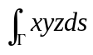，为连接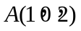与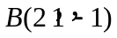的直线段。
2.计算积分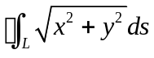，为圆周：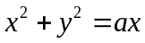（）。
3.设为椭圆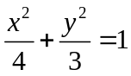，设其周长记为，求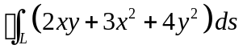。
四、思考题
1．求平面曲线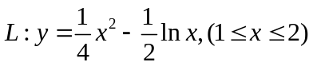绕直线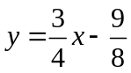旋转一周所得旋转曲面的面积。

